Machinesteller.
Peleman is een internationale gevestigde waarde op het gebied van print experience, photo solutions en all-in-one services. Ons succes staat of valt met de juiste mensen. Een sterk technisch team dat onze innovatie en productie ondersteunt is cruciaal. En dat is waar jij bij komt kijken!
A brand is defined by the customer’s experience.
The experience is delivered by the employees

Ben je op zoek naar een uitdagende functie als technisch machinesteller en wil je werken in een dynamisch, ecologisch bedrijf? 🚀 Heb jij passie voor techniek en wil je jezelf verder ontwikkelen in een ondersteunende en collegiale
werkomgeving? 🛠️ Wil je werken in daguren en genieten van de voordelen van een familiale bedrijfscultuur, waar iedereen ertoe doet? 😄 Dan is deze vacature de perfecte kans voor jou! ✨

Als technisch machinesteller sta je in voor volgende taken:
- Omstellen van productiemachines 😄
- Oplossen van kleine storingen & voorstellen tot verbeteringen 🔧
- Eerstelijns onderhoud van de productiemachines 🛠️
- Samenwerken met collega's voor een soepele productie 🤝
- Bijdragen aan de gezellige sfeer in het familiebedrijf 🎉
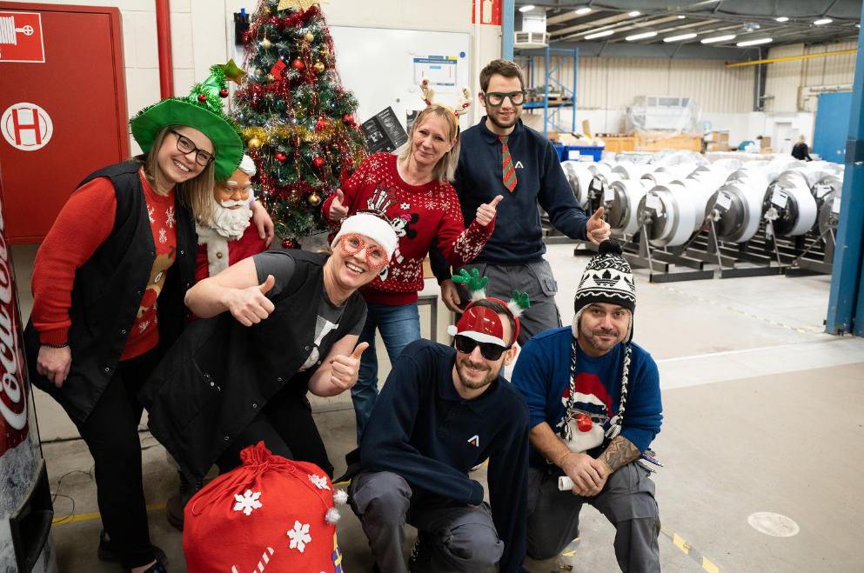
Als werk en passie samenkomen, gebeuren er wonderlijke dingen.

Wat verwachten wij van jou?
- Je beschikt over technische/mechanische kennis. ⚙️
- Je bent nauwkeurig, enthousiast en leergierig. 📏

Wat kan je van ons verwachten?
- Werken bij een familiebedrijf met 🌍 internationale uitstraling
- Daguren ⏰ Maandag tot donderdag 7u30-12u & 12u30-16u. Vrijdag 7u30-12u & 12u30-15u.
- Opleiding en begeleiding in een technisch boeiende omgeving ⚙️
- Collegiale bedrijfscultuur 🤝 waar iedereen ertoe doet
- Leuke sfeer 😄 en ruimte voor persoonlijke groei
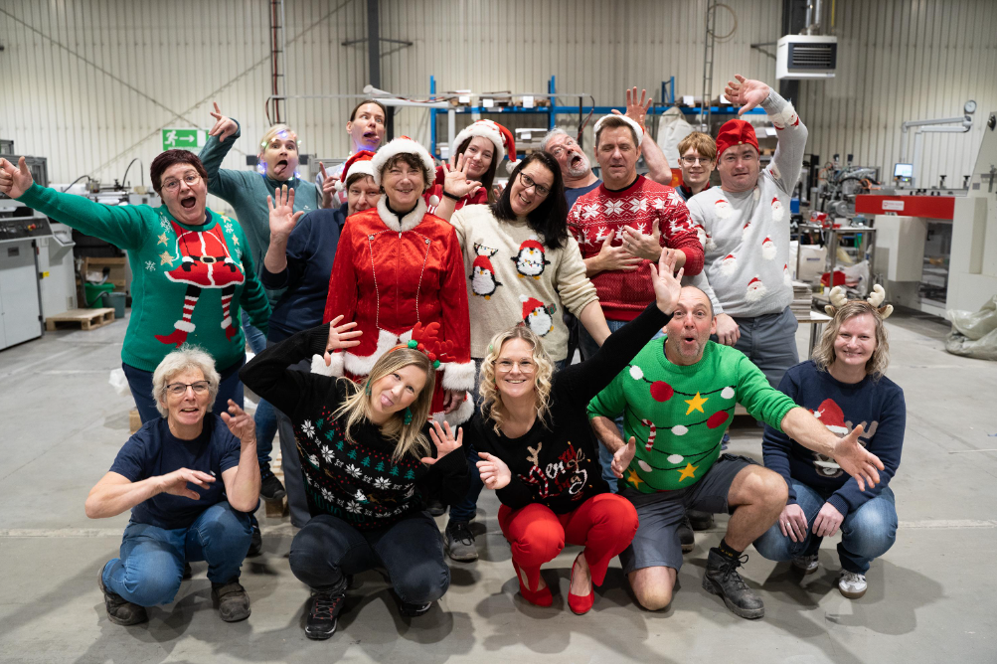
- Een marktconform loon en extralegale voordelen 💰️

Heb je interesse?
Bevinden jouw mondhoeken zich na het lezen van dit mooie jobaanbod inmiddels achter je oren? Dan is dit iets voor jou. Laat het me spoedig weten en overtuig me ervan dat dit voor jou de job van je leven is.

